Протокол испытаний
прибора развития концентраций ПРК - 1У с личным присутствием возле прибора.

Испытания проведены гражданином страны _____________________________________________________________________________
Фамилия:_________________________Имя:_______________________________________
Отчество:_____________________________________________________________________
Номер паспорта:_______________________________________________________________
Электронная почта:_____________________________________________________________

Адрес проведения испытаний:
______________________________________________________________________________

Описание прибора:

Развитие концентраций обеспечивающих всем вечную жизнь производится посредством сосредоточения внимания на приемнике генерируемого биосигнала и контроля за результатом концентраций. Из психологии известно, что чем больше производится концентрация , тем быстрее достигается цель , оптимизируются события.
В приборе наложением полей от генерации биосигнала, электромагнитных полей к этому фактору психологии по закону действия всеобщих связей добавляется управление по цели концентрации. Прибор развивает концентрации созидательного управления.
Прибор создан Григорием Грабовым на основе двух своих действующих в настоящее время запатентованных изобретений Григория Грабового "Способ предотвращения катастроф и устройство для его осуществления" и " Система передачи информации" .
В патенте " Система передачи информации" записано , что в теории волнового синтеза известно, что генерируемая в излучение мысль может иметь одновременно два квантовых состояния . Одно из этих состояний находится на чувствительном элементе передатчика сигналов , а другое на приемнике сигналов. Это позволяет создать приборы обеспечения вечной жизни взаимодействующие с мышлением. В патентах на изобретения Григория Грабового записано , что генерирует информацию в виде излучения мысли человек-оператор. Для работы прибора ПРК - 1У человек концентрирует излучение создаваемое мыслью на линзах находящихся на верхней поверхности прибора:

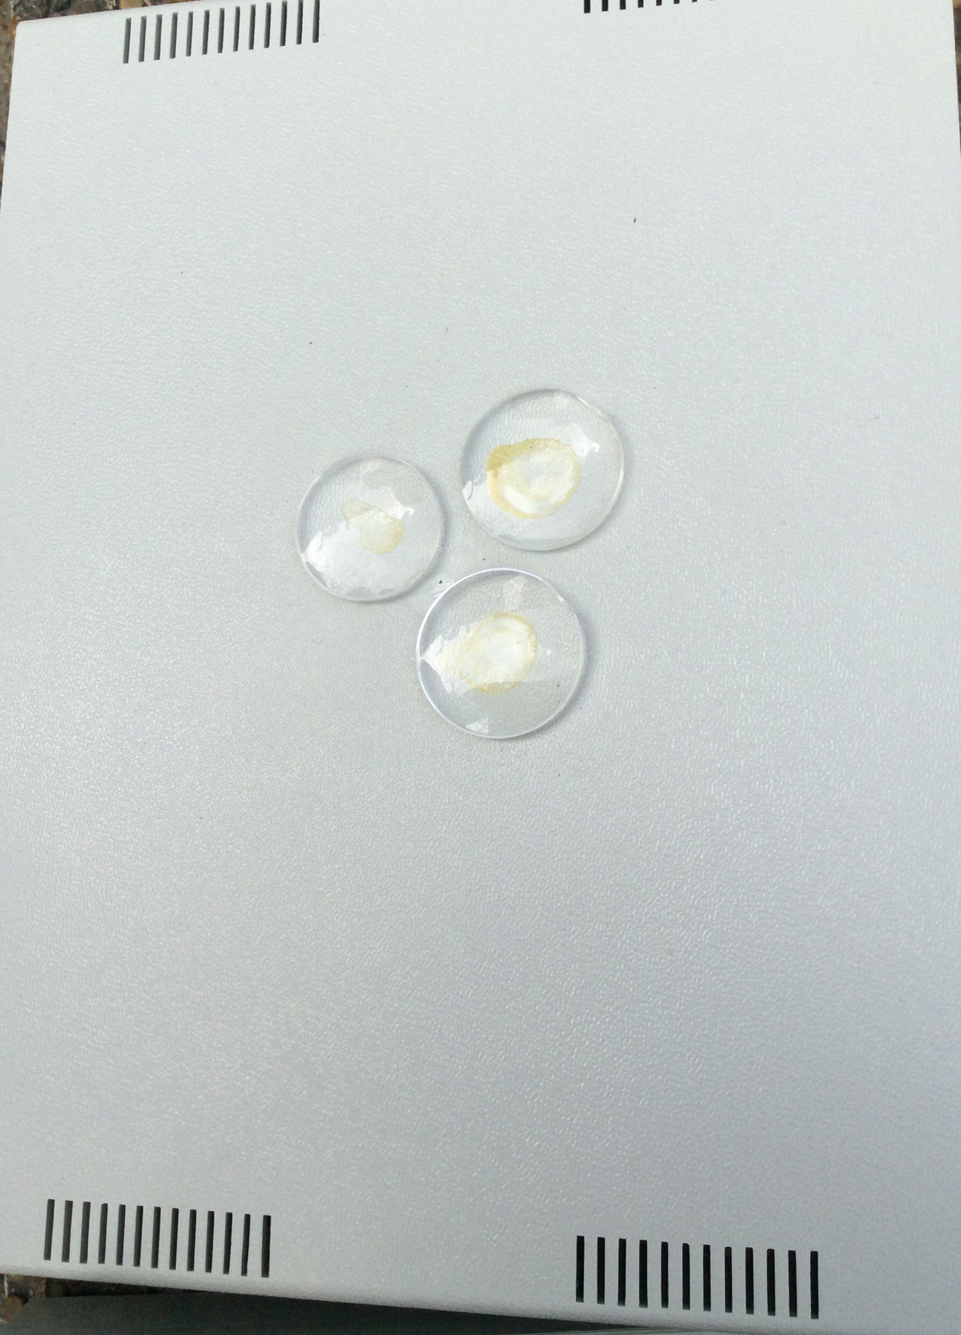
Мысль содержит цель концентрации. Действие концентрации для текущего и будущего времени производится на чувствительном элементе передатчика сигналов состоящим из линз. Совершаются круговые движения концентраций от линзы меньшего диаметра против часовой стрелки через линзы большего диаметра.
При концентрациях относящихся к событиям прошлого круговое движение мысли концентрации производилось по часовой стрелке от линзы меньшего размера к линзе большего размера. И луч концентрации при этом был не сверху как в случае концентраций для текущего и будущего времени , а со стороны внутреннего оптического блока прибора.
В соответсвии с системой передачи информации описанной в патенте другое квантовое состояние мысли проецируется на приемнике сигналов расположенном в виде оптического устройства внутри прибора:
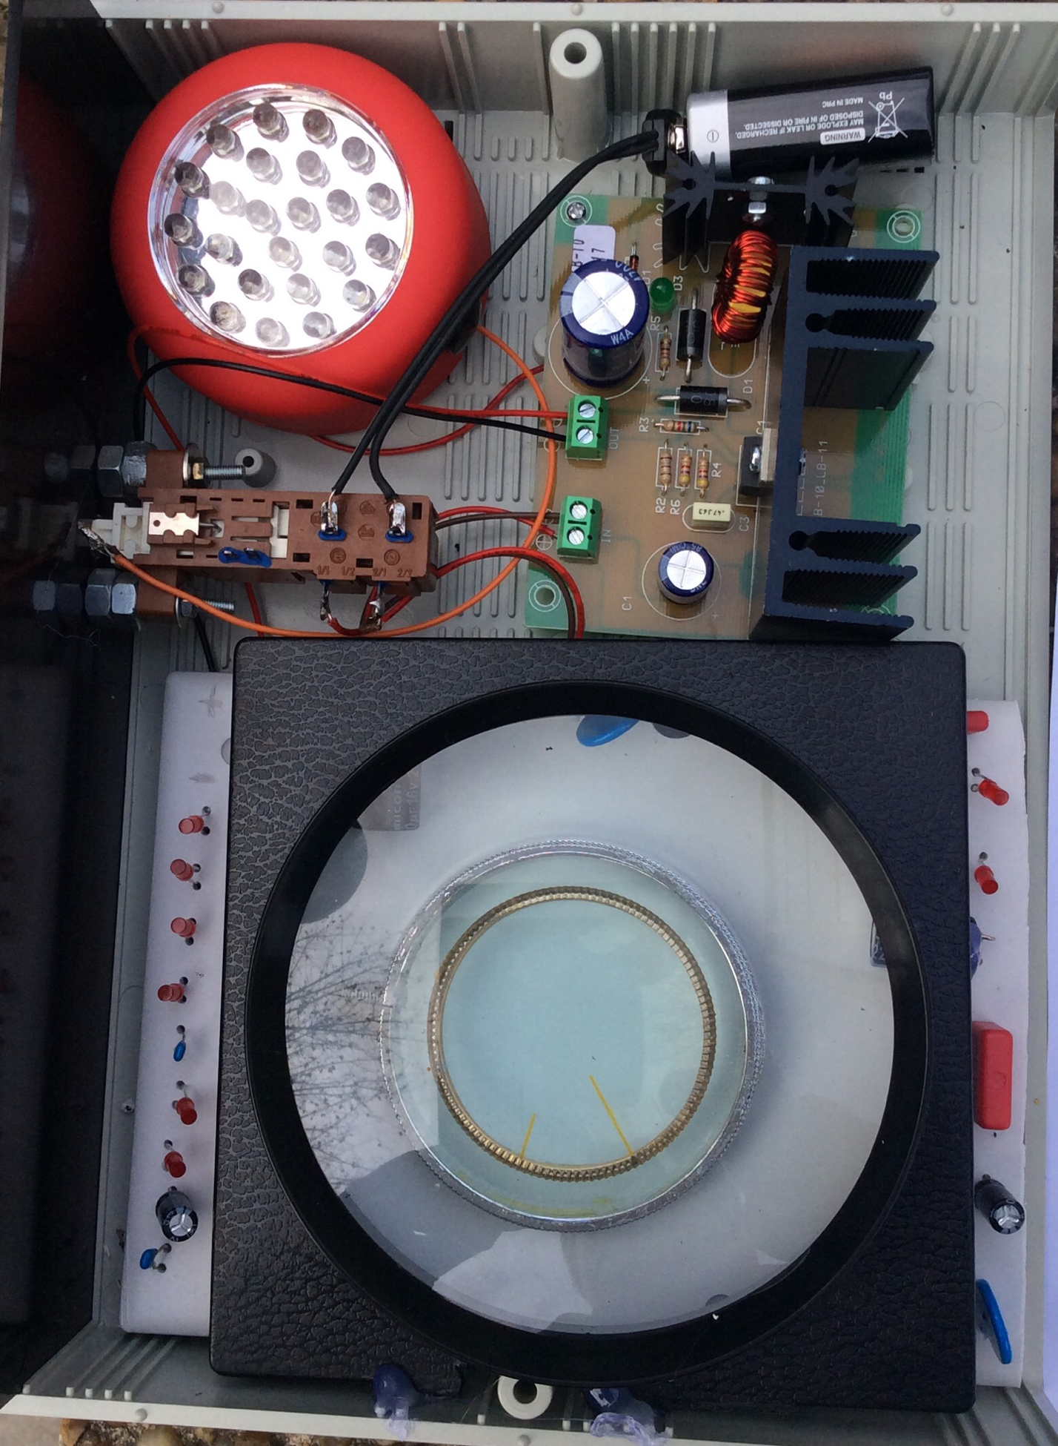

Реализация способа нормирования при концентрации , изложенного в патенте " Способ предотвращения катастроф и устройство для его осуществления.", производится наложением полей от генерации биосигнала, электромагнитных полей. К фактору психологии по закону действия всеобщих связей добавляется управление по цели концентрации.
Прибор универсально работает по развитию следующих концентраций обеспечения вечной жизни:

Управление 1:
Развитие концентраций вечной жизни по любому событию.
Управление 2:
Развитие концентраций вечной жизни по управляющему ясновидению.
Управление 3:
Развитие концентраций вечной жизни по управляющему прогнозированию.
Управление 4:
Развитие концентраций вечной жизни по омоложению.

Изобретатель прибора ПРК -1У:
Grigori Petrovich Grabovoi

Изготовитель прибора:

Individual entrepreneur "GRIGORII GRABOVOI PR KONSALTING TECHNOLOGIES OF ETERNAL DEVELOPMENT" operates on the basis of the certificate of state registration of physical person Grigori Grabovoi as an individual entrepreneur №63983276 issued 21. September 2015. by the Agency for the registration of enterprises of the Republic of Serbia.

Время испытаний прибора:
Дата:________________________
Врем:___________________________

Методы испытания прибора:

Методы испытания состояли в том, что в промежуток времени от 1 до 3 минут производилась концентрация по цели управлений 1, 2, 3, 4 без включенного прибора и с включенным прибором. Результаты сравнивались с точки зрения эффекта развития концентраций обеспечивающих вечную жизнь. Этот эффект применяется для развития концентраций по указанным управлениям посредством многократного применения прибора.

Результаты испытания прибора:

Управление 1:
Развитие концентраций вечной жизни по любому событию.
Описание концентрации до включения прибора:
______________________________________________________________________________________________________________________________________________________________________________________________________________________________________________________________________________________________________________________________________________________________________________________________________
Описание концентрации после включения прибора:
______________________________________________________________________________________________________________________________________________________________________________________________________________________________________________________________________________________________________________________________________________________________________________________________________
Вывод:
______________________________________________________________________________________________________________________________________________________________________________________________________________________________________________________________________________________________________________________________________________________________________________________________________

Управление 2:
Развитие концентраций вечной жизни по управляющему ясновидению.

Описание концентрации до включения прибора:
______________________________________________________________________________________________________________________________________________________________________________________________________________________________________________________________________________________________________________________________________________________________________________________________________
Описание концентрации после включения прибора:
______________________________________________________________________________________________________________________________________________________________________________________________________________________________________________________________________________________________________________________________________________________________________________________________________

Вывод:
______________________________________________________________________________________________________________________________________________________________________________________________________________________________________________________________________________________________________________________________________________________________________________________________________
Управление 3:
Развитие концентраций вечной жизни по управляющему прогнозированию.

Описание концентрации до включения прибора:
______________________________________________________________________________________________________________________________________________________________________________________________________________________________________________________________________________________________________________________________________________________________________________________________________
Описание концентрации после включения прибора:
______________________________________________________________________________________________________________________________________________________________________________________________________________________________________________________________________________________________________________________________________________________________________________________________________
Вывод:
______________________________________________________________________________________________________________________________________________________________________________________________________________________________________________________________________________________________________________________________________________________________________________________________________
Управление 4:
Развитие концентраций вечной жизни по омоложению.

Описание концентрации до включения прибора:
______________________________________________________________________________________________________________________________________________________________________________________________________________________________________________________________________________________________________________________________________________________________________________________________________
Описание концентрации после включения прибора:
______________________________________________________________________________________________________________________________________________________________________________________________________________________________________________________________________________________________________________________________________________________________________________________________________
Вывод:
______________________________________________________________________________________________________________________________________________________________________________________________________________________________________________________________________________________________________________________________________________________________________________________________________

Общий вывод о работоспособности прибора по развитию концентраций вечной жизни________________________________________________________________________
______________________________________________________________________________
______________________________________________________________________________
______________________________________________________________________________
______________________________________________________________________________

Дата: "_____"_______________ _________года

Подпись :_____________/Фамилия:__________Имя:______________/

